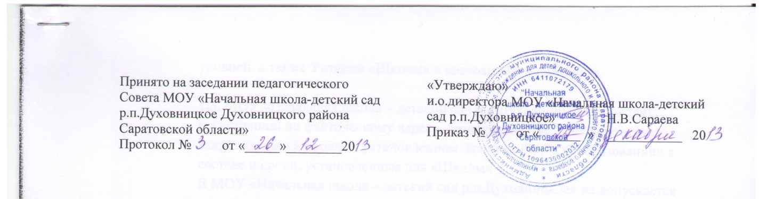

Положение

об общем собрании работников
муниципального образовательного учреждения для детей дошкольного и младшего школьного возраста «Начальная школа-детский сад р.п.Духовницкое Духовницкого района Саратовской области»

1. Общие положения
1.1. Положение об общем собрании работников Учреждения, в дальнейшем - "Положение", разработано на основе Федерального закона от 29.12.2012 № 273-ФЗ
«Об образовании в Российской Федерации», а также Устава МОУ « Начальная школа — детский сад р.п.Духовницкое Духовницкого района Саратовской области»
1.2. Общее собрание работников Учреждения является коллегиальным органом управления Учреждением. Общее собрание работников Учреждения проводится не реже одного раза в год. Решение о созыве Общего собрания работников Учреждения принимает директор Учреждения.
1.3. Целями деятельности общего собрания являются:
- рассмотрение и одобрение проекта новой редакции, проектов изменений и дополнений, вносимых в Устав;
- обсуждение проектов локальных актов учреждения;
- рассмотрение и обсуждение вопросов стратегии развития образовательного учреждения;
- рассмотрение и обсуждение вопросов материально-технического обеспечения и оснащения образовательного процесса;
- заслушивание отчетов администрации и органов самоуправления образовательного учреждения по вопросам их деятельности;
1.4. Настоящее Положение принимается на общем собрании работников Учреждения и утверждается директором образовательного Учреждения.
2. Компетенция общего собрания работников:
2.1. В компетенцию Общего собрания работников Учреждения входит:
​ -обсуждение и принятие коллективного договора, заслушивание отчетов о его выполнении;
​-рассмотрение результатов деятельности Учреждения, заслушивание отчета директора;
​-обсуждение и принятие правил внутреннего трудового распорядка;
​ -обсуждение и принятие положения о порядке и условиях использования стимулирующего фонда оплаты труда, о премировании работников Учреждения;
​ -утверждение основных направлений развития Учреждения;
​ - предложение мероприятий по охране труда и технике безопасности;
​ -согласование кандидатур работников, представляемых к государственным наградам, поощрениям Губернатора Вологодской области, Главы Вологодского муниципального района;
​ - обсуждение других вопросов, не противоречащих уставу Учреждения.

3. Права и ответственность общего собрания работников
3.1. Решения общего собрания, принятые в пределах его компетенции являются обязательными для исполнения всеми участниками образовательного процесса. О решениях, принятых общим собранием, ставятся в известность все участники образовательного процесса.
3.2. Члены общего собрания имеют право:
- требовать обсуждения вне плана любого вопроса, касающегося деятельности образовательного Учреждения;
- предлагать директору образовательного Учреждения планы мероприятий по совершенствованию работы;
- присутствовать и принимать участие в обсуждении вопросов о совершенствовании организации образовательного процесса на заседаниях педагогического совета;
- заслушивать и принимать участие в обсуждении отчетов о деятельности органов самоуправления образовательного Учреждения;
- участвовать в организации и проведении различных мероприятий в образовательном Учреждении;
3.3 Общее собрание несет ответственность;
- за соблюдение гарантий прав участников образовательного процесса;
- за компетентность принимаемых организационно-управленческих решений;
- за развитие принципов общественно-государственного управления и самоуправления в школе;
4. Состав общего собрания
4.1. Участниками Общего собрания работников Учреждения являются все работники Учреждения в соответствии со списочным составом на момент проведения собрания.
4.2. Общее собрание работников Учреждения правомочно принимать решения, если на нем присутствует не менее половины работников.
4.3. Решения Общего собрания работников Учреждения принимаются абсолютным большинством голосов (не менее 50% голосов присутствующих плюс один) и оформляются протоколом. Решения являются обязательными, исполнение решений организуется директором Учреждения. Директор отчитывается на очередном Общем собрании работников Учреждения об исполнении и (или) о ходе исполнения решений предыдущего Общего собрания работников Учреждения.

5. Делопроизводство общего собрания Учреждения.
5.1. Протоколы заседаний общего собрания записываются секретарем в книге протоколов заседаний общего собрания Учреждения. Каждый протокол подписывается председателем общего собрания и секретарем.
5.2. Книга протоколов заседаний общего собрания входит в номенклатуру дел школы. Нумерация протоколов ведется от начала учебного года. Книга протоколов заседаний нумеруется, сшивается, скрепляется подписью директора и печатью Учреждения.

